результаты применения примеров к алгоритму с флагом.  
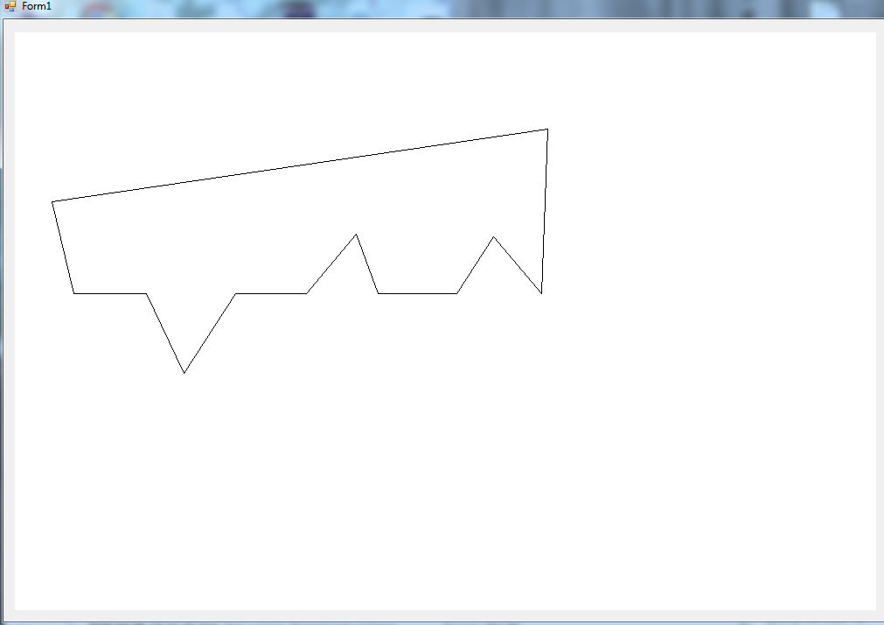

результат обрисовки

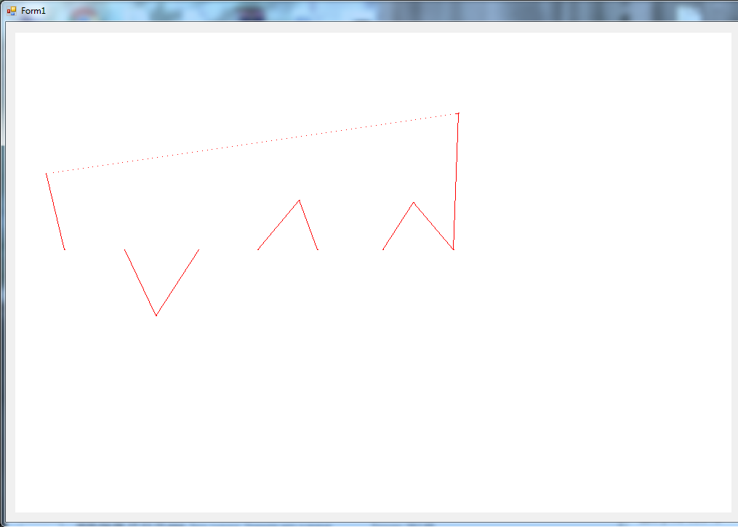

При заполнении этого примера, сканирующая строка не может пересекать горизонтальное ребро, при обрисовке в таких случаях вместо рисовки полного ребра рисуется начальное и конечное его значение.

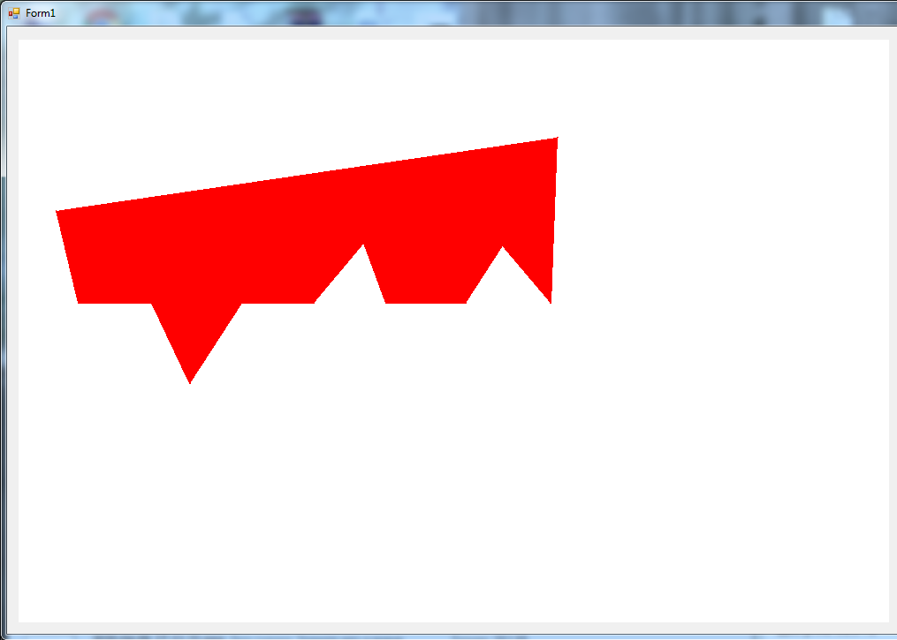

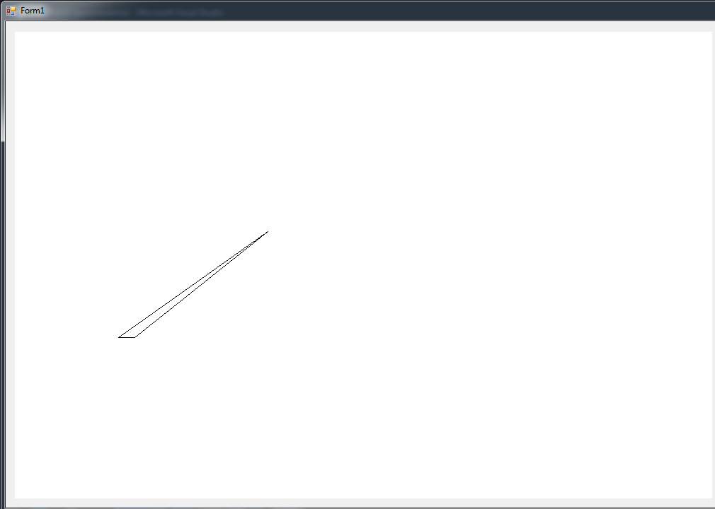

результат обрисовки

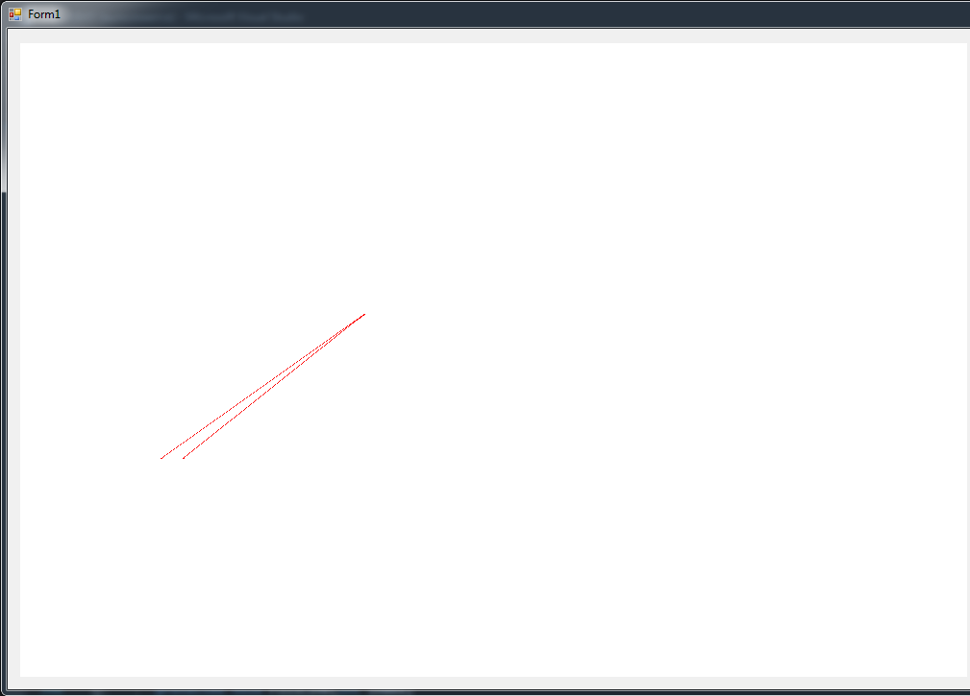

Здесь ребра слились и рисуются в толщину = 1 пиксель

То есть сама заливка начинается ниже, где расстояние между ребрами увеличивается

